Правила безопасности на воде

Лето - любимое время года детей. Каникулы, длинные тёплые дни, купание, физическая активность - всё это благотворно влияет на организм. Чтобы этот счастливый период не закончился бедой, все родители должны знать правила безопасности на воде и познакомить с ними сына или дочь. Соблюдение этих несложных рекомендаций гарантирует отличный отдых и взрослым, и детям.
Страшный факт - дети чаще всего гибнут на глазах у родителей. Часто причиной утопления малыша становится нетрезвое состояние родителей, которые не могут проконтролировать купание ребёнка.
Особая категория риска - подростки. Им зачастую неведомо чувство страха. Иногда ребята тонут, переплывая водоём на спор или показывая своё умение нырять сверстникам. Такая самоуверенность доводит до беды, тем более, что дети часто начинают паниковать, чувствуя реальную опасность, тем самым уменьшая шансы на спасение.
Купание должно оздоравливать организм и нести положительные эмоции, а не быть причиной болезни или несчастного случая. Чтобы избежать трагических ситуаций, важно придерживаться главных правил поведения на воде:
- Пляж должен быть правильно оборудован и максимально безопасен.
- Нельзя купаться в тех местах, где установлены запретительные знаки.
- Необходимо держаться ближе к берегу.
- Время пребывания в воде нужно ограничивать, принимая во внимание температуру воды.
- Детям нельзя находиться около водоёмов без постоянного контроля родителей или других взрослых.
- Недопустимо купаться в одиночку.
- Следует использовать специальные нарукавники или спасательные жилеты.
- Нельзя подплывать к любым судам, нырять со скал, лодок, причалов и так далее.
Соблюдение несложных требований безопасности сохранит жизнь и здоровье ребёнку

Отдыхая на воде, необходимо соблюдать правила поведения и меры безопасности:
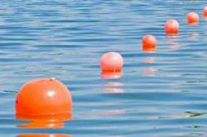
Купайтесь только в специально отведенных местах и не заплывайте за буйки.
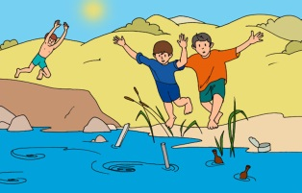
Нельзя купаться у крутых, обрывистых и заросших растительностью берегов-склон берега может быть засорен мусором.

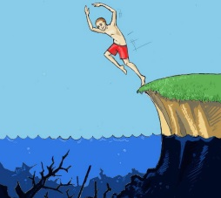
Опасно прыгать, (нырять) в воду в неизвестном месте - можно удариться головой о грунт, корягу.

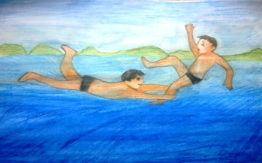

Не стоит играть в игры связанные с нырянием и захватом купающихся-азарт на воде неуместен

Оказание помощи пострадавшим на воде:
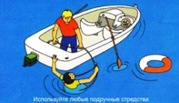
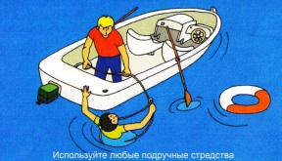
Используй для спасения людей любые подручные средства.

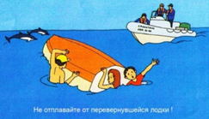
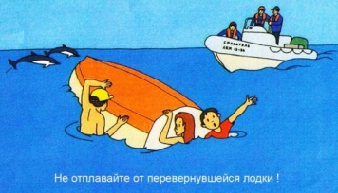
Не отплывайте от перевернувшейся лодки до прибытия помощи.

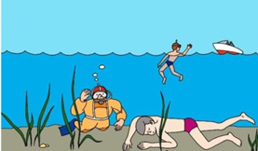
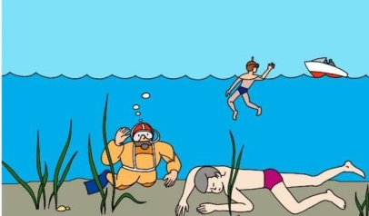
Не оставлять попыток достать утонувшего со дна водоема.

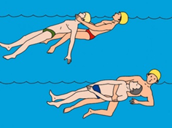

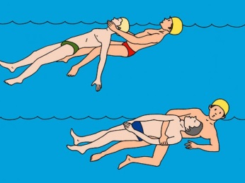
Не давайте утопающему схватить вас, следите, чтобы его голова все время находилась над водой.

